«УТВЕРЖДАЮ»

Заведующий ФГК ДОУ № 16

Минобороны России

С. Ерина

«____»____________ 2012г.


Методическая разработка
«РОДНОЙ СВОЙ КРАЙ ЛЮБИ И ЗНАЙ»
для детей старшей группы ФГК ДОУ № 16
Минобороны России.
Автор: Олефир Е.А. – воспитатель первой квалификационной категории

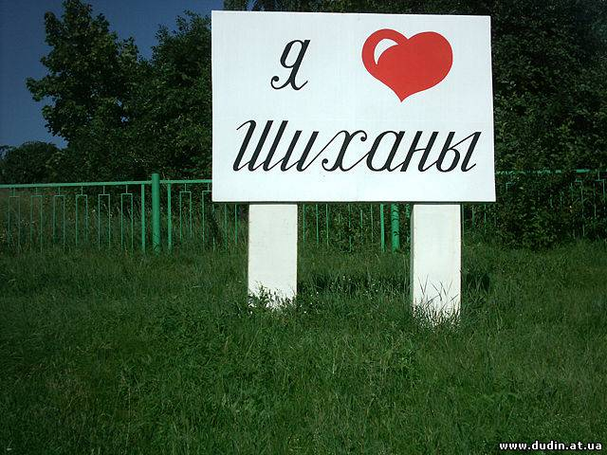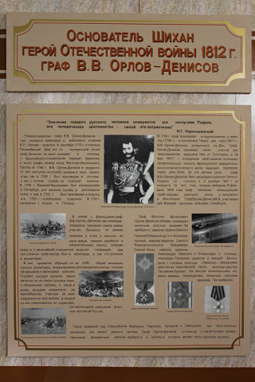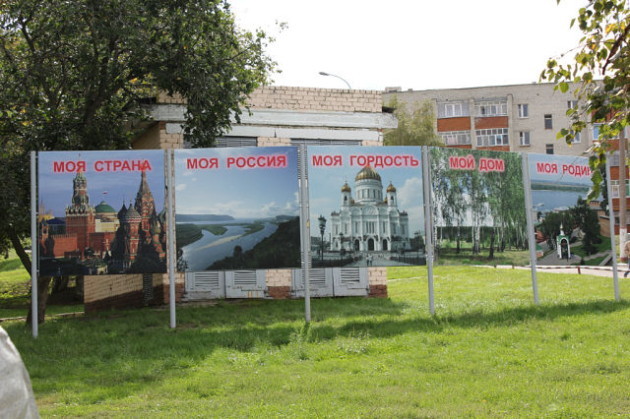

г.Вольск-18
2012г.

Актуальность темы:
Воспитание любви и уважения к родному городу является важнейшей составляющей нравственно патриотического воспитания. Чтобы воспитать патриотов своего городка, надо его знать.

Цель: Воспитание гражданина и патриота своей страны, формирование нравственных ценностей.

Задачи:
- Дать знания детям о родном городке: история, символика, достопримечательности, промышленные объекты, их вред и польза, экологическая ситуация в городке.
- Познакомить с историей происхождения городка.
- Расширить знания детей о флоре и фауне города Вольск-18.
- Познакомить с явлениями, происходящими в окружающей среде.
- Познакомить детей с рекой Волгой, её расположением на карте, уникальностью.
- Воспитывать любовь к родному городу, краю, умение видеть прекрасное, гордиться им.
- Формировать экологическую культуру у детей и их родителей, желание принимать участие в проведении мероприятий по охране окружающей среды.
Ресурсное обеспечение:
- книги,
- журналы,
- открытки,
- художественные произведения и материалы,
- видеоподборка.
Гипотеза:
Проживая в городке Вольск-18, на территории уникального места, мы не только не посещаем их, но и мало знаем о них. В ходе реализации проекта дети получат знания о прекрасных местах, известных всему миру. Не следует ждать от детей взрослых форм проявления любви к родному городку, но если в ходе реализации проекта дети приобретут знания об истории городка, символике, достопримечательностях, будут знать имена тех, кто основал и прославил городок, начнут проявлять интерес к событиям жизни городка и отражать свои впечатления в продуктивной деятельности, то можно считать, что цель и задачи проекта выполнены.

Ожидаемые результаты:
- Дети должны знать и называть свой городок, предприятия родного городка и их значимость; символику городка, достопримечательности, климатические условия; флору и фауну.
- У детей должно быть сформировано чувство гордости за свой городок и желание сохранить его чистым и красивым.

Формы и методы реализации проекта:

Раздел программы | Виды детской деятельности
Речь и речевое развитие | 1. Познавательные занятия:  - «По улицам городка»  - «Мой край родной»  - «Растительный мир родного края»  - «Животный мир родного края»  - «Река Волга»  2. Творческие рассказы:  - «Городок, в котором я живу»  - «Я хозяин городка»  3. Словотворчество детей с родителями: сочини стихи, сказку о поселке Шиханы.  4. Составление кроссвордов о птицах, растениях: «Что это?».  5. Чтение художественной литературы.  6. Конкурс пословиц и поговорок. «Делу - время, потехе – час».  7. Вечер загадок о растениях, животных, птицах, насекомых родного края.  8. Заучивание стихов.
Игровая деятельность | 1. Оформление игротеки дидактических игр  - С какого дерева лист?  - Назови друзей леса.  - Кто лишний.  - Найди животных нашего края.  - Когда это бывает.  - Грибная поляна.  - Кто живёт в реке.  - Кому, что нужно для работы.  - Заселим реку Волгу.  - Что нам нужно взять в поход.  2. Сюжетно – ролевые игры:  - Пожарные  - Защитники Родины  - Экскурсии в музей  - Экскурсии по городку
Трудовая деятельность | - «Трудовой десант» детей и родителей (посадка деревьев, подрезание, уборка мусора весной, осенью на участке)  - Конкурс на лучшую кормушку для птиц  - Конкурс на лучшую снеговую постройку  Ручной труд:  - Поделки из природного материала
Изобразительная деятельность | Рисование:  - Животные, птицы, растения родного края  - Улицы родного городка  - Где я отдыхал  Лепка: животных, птиц  Строительный материал: здания городка.
Здоровье и физическое развитие | - Игры народные.  Беседы:  -«Полезные привычки»  -«Точечный массаж»,  -«Лечебный чай»  - День здоровья.  - Спортивные праздники, развлечения
Экологическое воспитание | - Беседа о климатических условиях городка, области.  - Оформление альбомов с видовым разнообразием животного, растительного мира, их средой обитания.  - Составление экосказки о поселке Шиханы , реке Волге.  - Мероприятия по охране окружающей среды.
Социальное развитие | - Экскурсия в библиотеку  - Организация уголка краеведения в группе
Музыкальная деятельность | - Оформление музыкального уголка в русских традициях  - Развлечения
Взаимодействие с родителями | - Фотоальбомы «Как я отдыхал на реке Волга»  - Консультации:  - Участие в викторине, выставках плакатов, рисунков, фотокомпозиций.

